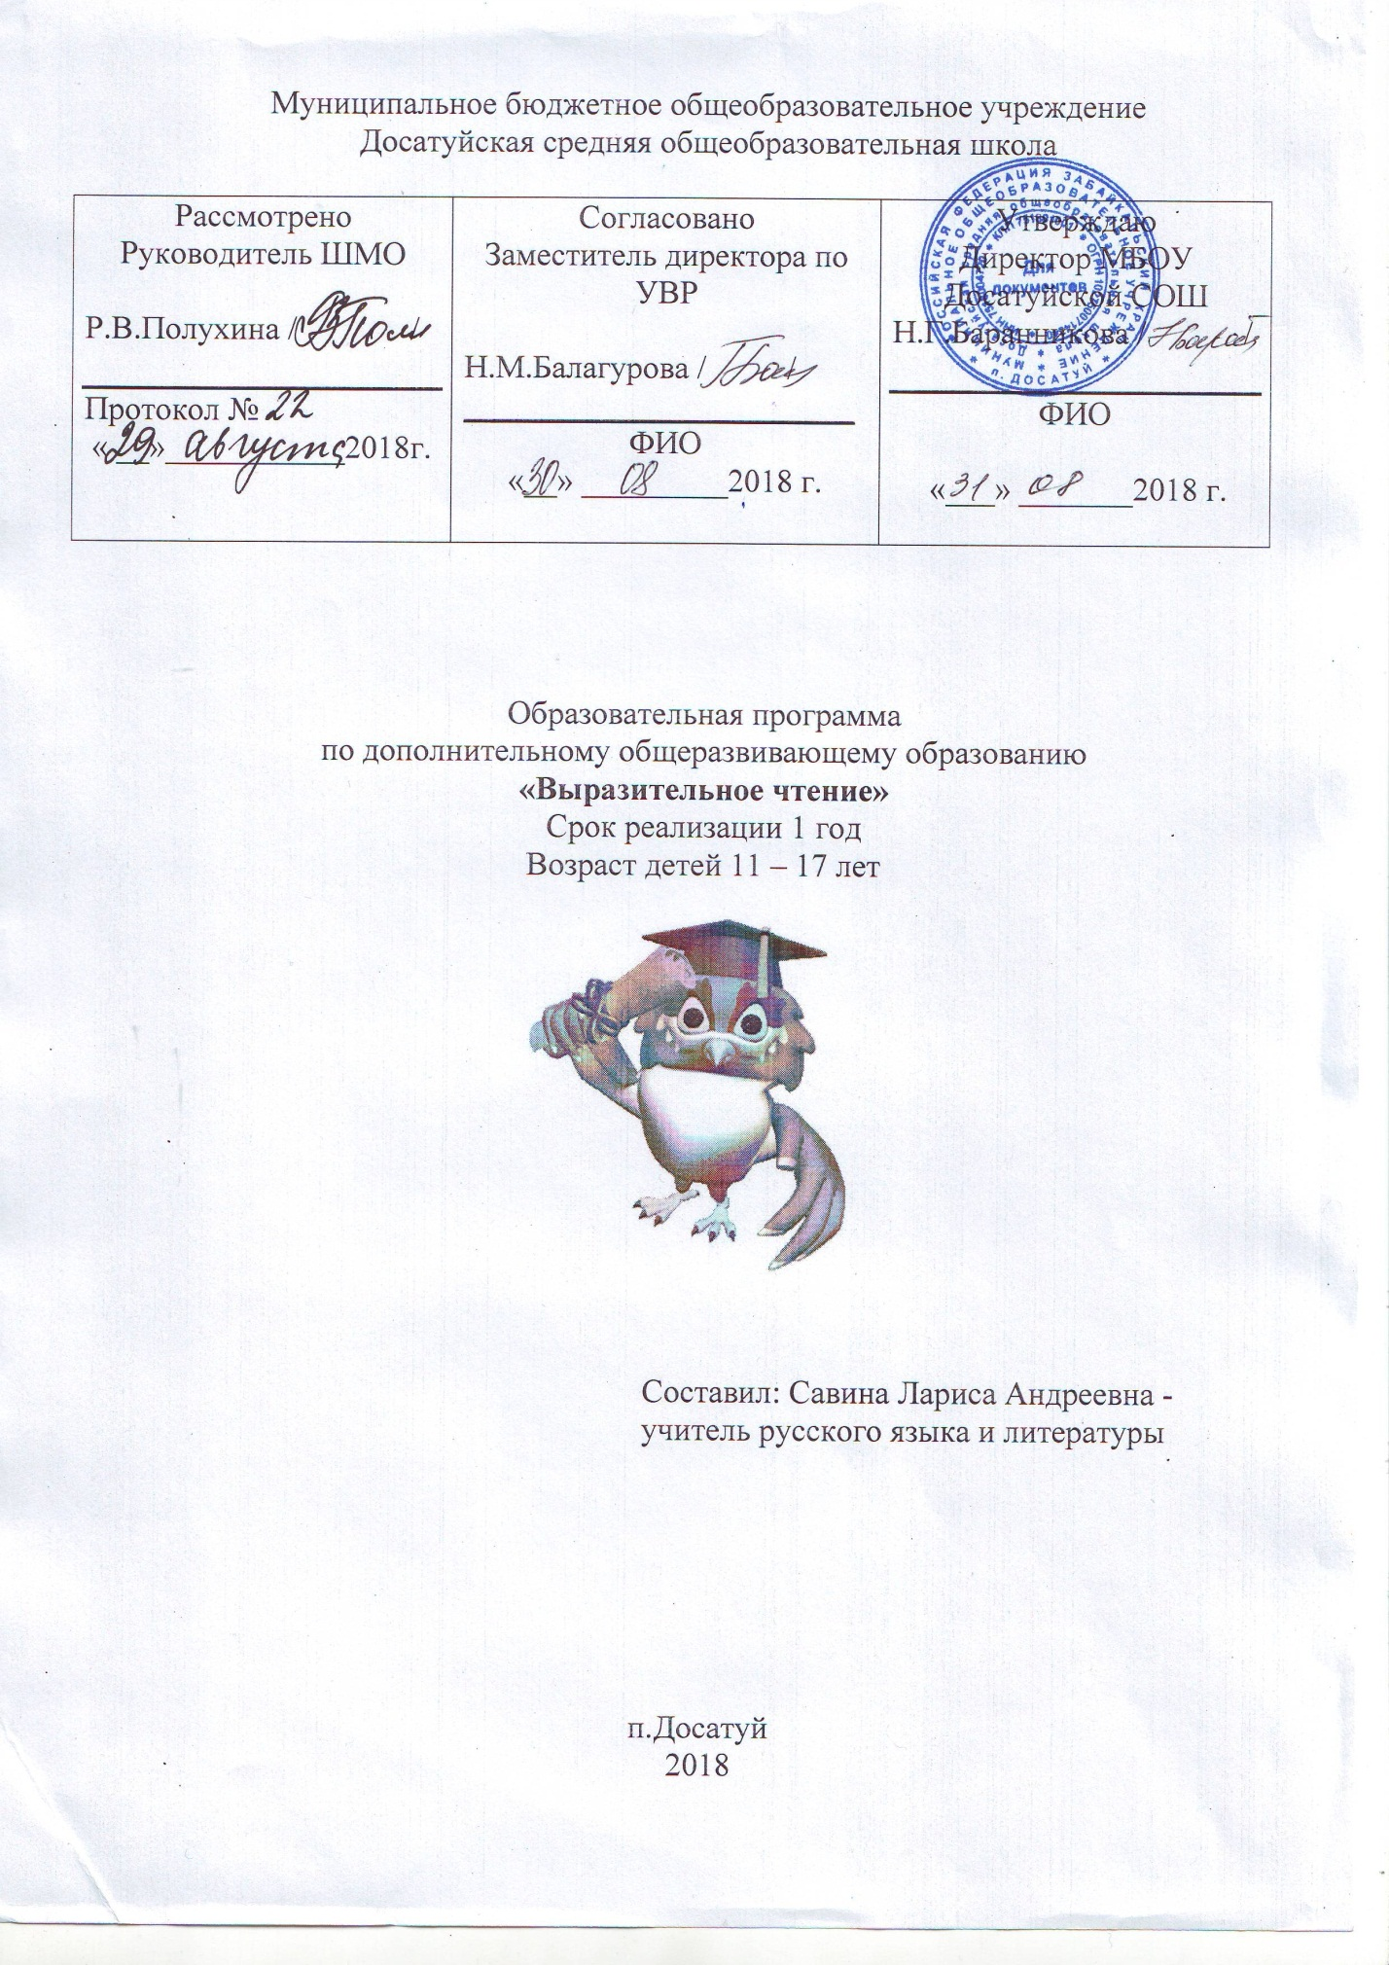

Пояснительная записка
Рабочая программа разработана в соответствии с Федеральным Законом Российской Федерации от 29.12.2012 г. № 273 «Об образовании в Российской Федерации»; в целях реализации ФГОС ООО (утв. приказом МОиН РФ от 17 декабря 2010 г. № 1897) и ФГОС СОО (утв. приказом МОиН РФ от 7 июня 2012 г. № 24480); с учетом положений Приказа Минобрнауки России от 30.08.2013 № 1015 «Об утверждении Порядка организации и осуществления образовательной деятельности по основным общеобразовательным программам — программам начального общего, основного общего и среднего общего образования», в соответствии с локальными актами школы, регламентирующими внеурочную деятельность.
Концепция модернизации российского образования подчеркивает необходимость ориентации образования не только на усвоение обучающимися определённой суммы знаний, но и на развитие их личности, познавательных способностей. Огромно и познавательное значение литературы в школе.
Кружковая работа по литературе способствует развитию интереса к предмету, творческих способностей, повышению качества подготовки учащихся. Но умение читать не приходит само собой. Его надо развивать умело и последовательно.
Выразительное чтение является исполнительским искусством, задача которого – превратить слово написанное в слово звучащее. Выразительное чтение предполагает соавторство писателя, поэта и чтеца. Работа в кружке позволяет показать учащимся, как увлекателен, разнообразен, неисчерпаем мир слова.
Программа рассчитана на 34 часа (1 час в неделю) развития речи учащихся средних и старших классов. Занятия включают теоретическую часть, предусматривающую усвоение детьми необходимых знаний, и практическую часть, предполагающую работу над отдельными произведениями.
Цель:
Обучение учащихся культурной, выразительной речи, позволяющей
свободно передавать мысли и чувства.
Задачи:
-добиваться интонационной выразительности устного высказывания;
-чётко артикулировать все звуки, произносить слова внятно, в соответствии с орфоэпическими нормами
-читать наизусть стихотворные и прозаические произведения;
-развивать эмоциональную сферу учащихся, воспитывать их эстетический вкус, интерес к отечественной литературе;
-формировать познавательные интересы школьников.

Приёмы и методы обучения.
Для достижения поставленных целей и задач используются различные формы и методы, которые способствуют наиболее эффективному усвоению материала.
Знакомство школьников с выразительной речью начинается с рассмотрения речевого аппарата и работы с ним. Этот этап включает в себя артикуляционную и дыхательную гимнастику, работу над техникой речи (дикцией, орфоэпией, голосом).
Следующим этапом работы является логический анализ текста и расстановка логических ударений.
Одновременно делаются упражнения по отработке правильной интонации.
Учащиеся знакомятся со сценической грамотой, с основами искусства актёра (темы «Исполнительские задачи», «Словесное действие и подтекст»). Важным приёмом является личный пример учителя, речь которого должна быть ясной, чёткой и выразительной.
Состав кружка.
Кружок состоит из учащихся 5-10 классов. В кружке выразительного чтения сочетаются индивидуальные и коллективные формы работы.
Личностные и метапредметные результаты согласуются с целью и задачами.
Результативность работы кружка.
Необходимое условие продуктивной, заинтересованной работы по выразительному чтению — выступления перед слушателями.
Ребята должны принимать участие во всех школьных (конкурсы чтецов, концерты для учителей и родителей), муниципальных и региональных мероприятиях творческого характера.

Учебно-тематический план.
№ | Тема (блок) | Кол – во часов | В том числе | Использ.  ИКТ
 |  |  | Теория | Практика
1 | Введение | 1 | 1
2 | Техника речи | 5 | 1 | 4 | Презентация
3 | Правила литературного произношения | 3 | 1 | 2 | Аудиозапись
4 | Интонация | 6 | 1 | 5
5 | Рассказывание | 6 | 1 | 5 | Аудиозапись
6 | Мимика и жестикуляция | 4 | 1 | 3 | Просмотр фильмов
7. | Формы построения стихотворений | 4 | 4
8 | Средства выразительности | 5 | 2 | 3
 | Всего часов | 34 | 12 | 22

Основное содержание тематического плана
№ | Тема (блок) | Кол-во час. | Форма занятия | Учебный материал
1 | Введение  1)Цели и задачи кружка «Выразительное чтение» | 1 | Беседа (теория) | Лекция учителя
2 | Техника речи.  2)Искусство дыхания | 1 | Беседа (теория) | Стихи А. С. Пушкина
 | 3)Голос | 1 | Практическое | Стихи Н.А. Некрасова
 | 4)Дикция | 1 | Практическое | Пословицы и поговорки. Скороговорки. Считалки
 | 5)Индивидуальная работа над дикцией учащихся | 1 | Практическое | Стихи о Родине
 | 6)Конкурс чтецов (любимые стихи) | 1 | Конкурс
3 | Правила литературного произношения  7)Теоретические сведения о логике чтения. | 1 | Беседа (теория) | Лекция учителя
 | 8)Орфоэпическое произношение | 1 | Практическое | Стихи о родной природе
 | 9)Тренировочные упражнения | 1 | Практическое | Стихи А.Блока
4 | Интонация.  10)Темп. Ритм. | 1 | Беседа (теория) | Стихи В. Маяковского
 | 11)Эмоционально-образная выразительность | 1 | Практическое | Стихи Сергея Есенина
 | 12)Сопереживание. | 1 | Практическое | Стихи патриотической тематики
 | 13)Паузы | 1 | Практическое | Любовная лирика С.Есенина, Н. А. Некрасова
 | 14) Чтение по ролям | 1 | Практическое | А.П. Чехов «Хамелеон»
 | 15)Конкурс стихов «Русские поэты о русской природе». | 1 | Конкурс | Стихи С. Есенина,  Ф. Тютчева, А. Фета и др.
 | 16)Выразительное чтение прозы | 1 | Практическое | Стихотворения в прозе И.С. Тургенева
5 | Рассказывание  17)Виды рассказывания | 1 | Беседа (теория) | Лекция учителя
 | 18)Рассказ близкий к тексту | 1 | Практическое | Рассказ А.П. Платонова «Юшка»
 | 19)Рассказ в сокращении | 1 | Практическое | И.С.Тургенев «Бирюк»
 | 20)Рассказ с изменением лица рассказчика | 1 | Практическое | А.П. Платонов «Неизвестный цветок»
 | 21)Импровизированный рассказ | 1 | Практическое | А.П. Чехов «Хирургия»
 | 22)Рассказывание в детской аудитории | 1 | Практическое | А. Гончарова «История енотика Ени»
6 | Мимика и жестикуляция  23)Понятие о мимике и жесте | 1 | Беседа (теория) | Лекция учителя
 | 24)Особенности чтения басни. | 1 | Практическое | Басни И. С. Крылова.
 | 25)Чтение оды | 1 | Практическое | Оды Державина, Ломоносова
 | 26)Баллады | 1 | Практическое | Баллады В. А. Жуковского
7 | Формы построения стихотворений  27)Что такое рифма. Белые стихи. Открытая и закрытая рифмы. | 1 | Беседа (теория) | Лекция учителя  А.Кольцов « Кольцо»
 | 28) Эхо рифма | 1 | Практическое | В.С. Курочкин «Я не поэт…»
 | 29) Фигурные стихи | 1 | Практическое | Стихи В. Брюсова
 | 30)Конкурс чтецов | 1 | Конкурс | Пейзажная лирика
8 | Средства выразительности  31)Что такое метафора, олицетворение, аллегория | 1 | Беседа (теория) | Лекция учителя
 | 32)Конкурс чтецов «Живая классика» | 1 | Практическое | Проза
 | 33)Конкурс стихов о Забайкалье | 1 | Конкурс | Лирика
 | 34)Подведение итогов работы. | 1

Тематический план
№ | Наименование тем  уроков | Кол  часов
 |  |  | Основные понятия и термины
1 четверть (8 часов)
1. | Введение  Цели и задачи кружка «Выразительное чтение» | 1
2. | Техника речи.  2)Искусство дыхания  3)Голос  4)Дикция  5)Индивидуальная работа над дикцией учащихся  6)Конкурс чтецов (любимые стихи) | 1  1  1  1  1 | Органы дыхания. Произвольное и непроизвольное дыхание  Голос. Адаптивность.  Артикуляционные движения. Дикция
3. | Правила литературного произношения  7)Теоретические сведения о логике чтения  8)Орфоэпическое произношение | 1  1 | Логика чтения. Логические ударения  Орфоэпические нормы
2 четверть( 7 часов)
 | 9)Тренировочные упражнения | 1
4. | Интонация.  10)Темп. Ритм.  11)Эмоционально-образная выразительность  12)Сопереживание.  13)Паузы  14) Чтение по ролям  15)Конкурс стихов «Русские поэты о русской природе». | 1  1  1  1  1  1 | Темп. Ритм. Паузы логические и ритмические  Яркость речи, убедительность  Словесное действие  Психологические, начальные, финальные, логические и фразеологические паузы  Сценическое искусство
3 четверть (10 часов)
 | 16)Выразительное чтение прозы | 1
5. | Рассказывание  17)Виды рассказывания  18)Рассказ близкий к тексту  19)Рассказ в сокращении  20)Рассказ с изменением лица рассказчика  21)Импровизированный рассказ  22)Рассказывание в детской аудитории | 1  1  1  1  1  1
6. | Мимика и жестикуляция  23)Понятие о мимике и жесте  24)Особенности чтения басни.  25)Чтение оды | 1  1  1 | Дополнительные средства выразительного чтения  Жанр басни  Жанр оды
4 четверть (9 часов)
 | 26)Баллады | 1 | Жанр баллады
7. | Формы построения стихотворений  28)Что такое рифма  29) Эхо рифма  30) Фигурные стихи  31)Конкурс чтецов | 1  1  1  1 | Рифма открытая и закрытая. Белый стих  Эхо рифмы  Фигурные стихи
8. | Средства выразительности  32)Что такое метафора, олицетворение, аллегория  33)Конкурс чтецов «Живая классика»  35)Подведение итогов работы. | 1  1  1  1 | Изобразительно-выразительные средства языка
Во II четверти – подготовка к Концерту, посвящённому Дню Матери, к Новогодним праздникам.
Во II и III четверти также идёт подготовка к всероссийскому конкурсу чтецов «Живая классика».
В IV четверти – подготовка к празднованию Дня Победы.

Информационно-методическое обеспечение
1) Квятковский А. П. Школьный поэтический словарь. - М.: Дрофа, 2000
2) Вартаньян Э. Рождение слова. - М.: Детская литература, 1970
3) Югов А. Думы о Русском слове. - М.: Библиотека любителям Российской словесности, 1975
4) Вартаньян Э. Путешествие в слово. - М.: Советская Россия, 1975
5) Фадеева Е. И. Лабиринты общения. Учебно-методическое пособие. - М., 2003
6) Кубасова О. В. Выразительное чтение.
7) Ресурсы ИНТЕРНЕТА

